Школьная олимпиада по физике
2013 – 2014 учебный год
7 класс
1. Если груз лежит на левой чашке неравноплечных весов, его уравновешивают гири массой m₁ = 2 кг на правой чашке. Если же груз положить на правую чашку, его уравновесит только одна гиря массой m₂ = 0,5 кг на левой чашке. Какова масса m груза?

2. Мёд продается в коробочках, имеющих форму куба.
В маленькой коробочке содержится 2 килограмма мёда. Сколько мёда во второй коробочке, если её сторона в два раза больше, чем сторона маленькой коробочки?

3. Из пункта A в пункт B, расстояние между которыми составляет 1 км, одновременно отправились два велосипедиста. Скорость одного из них 12 км/ч, а другого- 36 км/ч. Каждый велосипедист, доехав до пункта A или B, разворачивается и едет в обратную сторону. Сколько раз встретятся друг с другом велосипедисты за 5 часов (не считая начального момента)?

4. Имеются ведро сухого песка, ведро воды и мензурка. Как определить собственный объем песчинок в ведре сухого песка?

Школьная олимпиада по физике
2012 – 2013 учебный год
8 класс
1. В кастрюле в большом количестве кипящей воды варится картошка. Что следует сделать, чтобы картошка сварилась быстрее: плотно закрыть кастрюлю крышкой или отлить часть воды? Ответ пояснить.

2. Шар плавает, погрузившись ровно наполовину в воду, если к нему привязана одна гирька. Если к нему привязано три таких гирьки, то он погружён полностью. Во сколько раз плотность шара меньше плотности воды?

3. Смешивают 300 г воды при температуре 10 ^{о}С и 400 г льда при температуре – 20 ^{о}С. Определить установившуюся температуру смеси. (Удельная теплоёмкость воды 4,2 кДж/кг•^{о}С, удельная теплоёмкость льда 2,1 кДж/кг•^{о}С, удельная теплота плавления льда 334 кДж/кг).

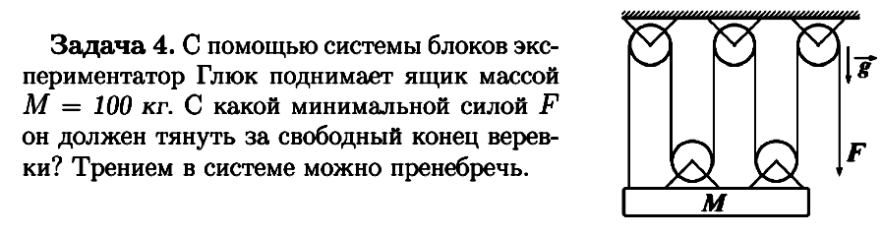
4.С помощью системы блоков равномерно поднимают ящик массой М = 100 кг. С какой минимальной силой F надо тянуть за свободный конец верёвки? Трением в системе можно пренебречь.

Школьная олимпиада по физике
2012 – 2013 учебный год

9 класс

1) По параллельным путям идут пассажирские поезда навстречу друг другу, длина каждого поезда 150 м. Скорость первого поезда 90 км/ч. Пассажир первого поезда определил, что встречный поезд прошел мимо него за 2 с. Определить скорость встречного поезда.
2) В калориметр со льдом массой 100 г и температурой 0^{о} С впущен пар при температуре 100 ^{о}С. Сколько воды окажется в калориметре непосредственно после того, как весь лед растает? λ_{льда}= 330 кДж/кг, L=2260 кДж/кг, с_{воды}=4200 Дж/ кг ^{о}С.

3) Плот длиной ℓ состоит из бревен. Площадь поперечного сечения каждого бревна S. Плот может удержать на воде груз массой m. Плотность дерева ρ, плотность воды ρо. Определить, из скольких бревен сделан плот.

4) ЭКСПЕРИМЕНТАЛЬНАЯ ЗАДАЧА
У вас есть моток тонкой проволоки, карандаш и тетрадь в клетку. Определите площадь поперечного сечения проволоки.

Школьная олимпиада по физике
2012 – 2013 учебный год
10 класс
1.Тело брошено вертикально вверх с некоторой скоростью. В тот момент, когда оно достигло наивысшей точки, которая располагается на высоте h над землей, вслед за ним с той же самой начальной скоростью было брошено второе тело. На какой высоте тела столкнутся? Размерами тел и сопротивлением воздуха пренебречь.

2. Какой массы камень нужно положить на плоскую льдину толщиной 30 см, чтобы он вместе с льдиной полностью погрузился в воду, если площадь льдины 5 м² . плотность камня 2 500 кг/м³ .

3. Эскалатор метро поднимает стоячего человека за 3 минуты. По неработающему эскалатору метро человек взбегает за 1 минуту. Какое время понадобится человеку для того, чтобы подняться по поднимающемуся эскалатору бегом?

4.Четыре жучка находятся в углах квадрата со стороной L. Одновременно они начинают двигаться с постоянной по величине скоростью υ. Причем первый жучок все время держит курс на второго, второй на третьего, третий на четвертого, а четвертый на первого. Определить, через какое время встретятся жучки.

5. Наклонная плоскость длиной 15 м образует с горизонтом угол 30⁰ . По данной плоскости скользит тело массой 1,5 кг. Начальная скорость равна 0. Известно, что скорость тела у основания наклонной плоскости 3 м/с. Какое количество теплоты выделится при трении о поверхность.

Школьная олимпиада по физике
2012 – 2013 учебный год
11 класс
- По окружности радиуса R = 100 м бежит с постоянной скоростью V₁ = 0,628 м/с кролик, нерастяжимая натянутая веревочка привязана к кролику и закреплена в центре круга. В начальный момент времени в центре круга находится улитка, она бросается в погоню – ползет по веревочке со скоростью V₂ = 0,2 см/с. На каком расстоянии от начальной своей точки будет находиться кролик в тот момент, когда улитка его догонит? Считать размеры кролика и улитки очень маленькими. Число «пи» 3, 1415926.

- Моль гелия (одноатомный газ) вначале изотермически расширяется – при этом он получает в виде тепла 1620 Дж, затем его охлаждают при неизменном объеме, отняв у него 1000 Дж в виде тепла. После этого его адиабатически сжимают до начального состояния. Найти термодинамический КПД этого цикла.

- В стакан налита вода при комнатной температуре +20 ⁰ С до половины объема. Туда доливают еще столько же воды при температуре +30⁰ С – установившаяся температура равна +23⁰ С. В другой такой же стакан наливают воду при комнатной температуре до 1/3 объема и доливают горячей водой (+30 ⁰ С) доверху. Какая температура установится в этом стакане? Потерями тепла в окружающее пространство за время установления температуры можно пренебречь.

- В цепи, состоящей из резистора, двух конденсаторов и ключа между ними, емкость каждого конденсатора равна С. Первый конденсатор заряжен до напряжения U₀ , второй - до напряжения 2U₀. У обоих конденсаторов положительный заряд находится на верхней обкладке. Какое количество теплоты выделится в резисторе после замыкания цепи?

- В однородном магнитном поле с индукцией В расположена катушка, на которую в один слой намотан проводник. Радиус катушки r. Определить эдс индукции, которая возникает при сматывании проводника с катушки, если ось катушки неподвижна и параллельна линиям индукции магнитного поля, а скорость размотки υ.

